07.02.2023 |  | № 0025/01-07
Об утверждении предмета охраны объекта культурного наследия регионального значения «Могила А.С. Ермолаева и С.П. Гольштейна»,
1891-1916 гг. (Томская область, Парабельский район, с. Нарым,
ул. Минская, 2/1)

В соответствии со статьями 9.2, 33 Федерального закона от 25.06.2002
№ 73-ФЗ «Об объектах культурного наследия (памятниках истории и культуры) народов Российской Федерации», статьей 5 Закона Томской области от 06.09.2016 № 98-ОЗ «Об объектах культурного наследия (памятниках истории и культуры) Томской области», приказом Министерства культуры Российской Федерации от 13.01.2016 № 28 «Об утверждении Порядка определения предмета охраны объекта культурного наследия, включенного в единый государственный реестр объектов культурного наследия (памятников истории и культуры) народов Российской Федерации в соответствии со статьей 64 Федерального закона от 25 июня 2002 г. № 73-ФЗ «Об объектах культурного наследия (памятниках истории и культуры) народов Российской Федерации»; подпунктом г) подпункта 8) пункта 9 Положения о Комитете по охране объектов культурного наследия Томской области, утвержденного постановлением Губернатора Томской области от 29.04.2016 № 37,
ПРИКАЗЫВАЮ:
- Утвердить предмет охраны объекта культурного наследия регионального значения «Могила А.С. Ермолаева и С.П. Гольштейна», 1891-1916 гг., расположенного по адресу (местонахождение): Томская область, Парабельский район, с. Нарым, ул. Минская, 2/1, согласно приложению к настоящему приказу.
- Контроль за исполнением настоящего приказа возложить на председателя Комитета по охране объектов культурного наследия Томской области.

Председатель Комитета |  | Е.В.Перетягина

Приложение
к приказу Комитета по охране объектов культурного наследия Томской области
 | от | 07.02.2023 | № | 0025/01-07

Предмет охраны объекта культурного наследия регионального значения
«Могила А.С. Ермолаева и С.П. Гольштейна», 1891-1916 гг., по адресу:
Томская область, Парабельский район, с. Нарым, ул. Минская, 2/1

- Местоположение захоронения в северо-восточной части с. Нарым, на косогоре в 300 метрах от старого Нарымского кладбища (ныне сквер).
- Захоронение (могила) в полном объёме, включающее в себя костные останки двух исторических личностей: ссыльных большевиков Алексея Сергеевича Ермолаева (род. в 1891 г.) и Самуила Пинхусовича Гольштейна (по уточненным данным С.П. Гольдштейн, род. в 1893 г.), погибших в 1916 г.
- Композиция, техника и материал исполнения памятника: бетонная стела размерами 215х155х142 см с рельефной выемкой в нижней части и свисающими металлическими цепями. Оформление места захоронения бетонной плитой 160х160 см с отверстием для цветника в центральной части.
- Исторической текст мемориальной надписи: «Товарищи по ссылке Алексей Сергеевич Ермолаев род. в 1891 г. Самуил /Моня/ Гольдштейн род. в 1893 г. Покончили с собой 16 марта 1916 г.».

Приложение
к Предмету охраны объекта культурного наследия регионального значения «Могила А.С. Ермолаева и С.П. Гольштейна», 1891-1916 гг., по адресу: Томская область, Парабельский район, с. Нарым, ул. Минская, 2/1
Фотографические изображения объекта культурного наследия
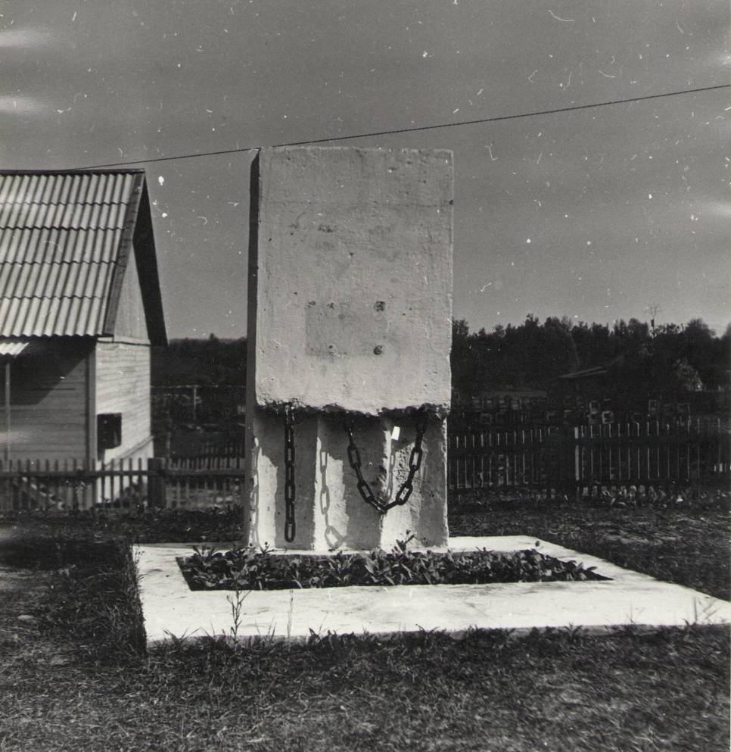
Видовая точка № 1. Общий вид захоронения (1987 г.)
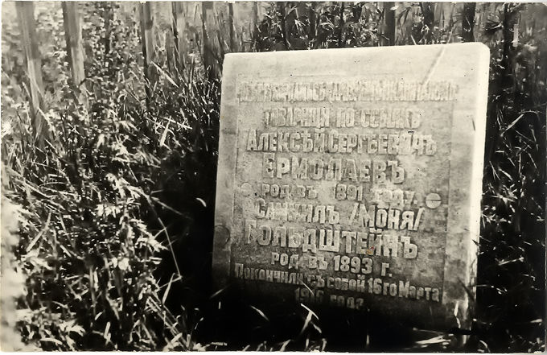
Видовая точка № 2.
Первоначальная мраморная могильная плита с надписью (1935 г.)

